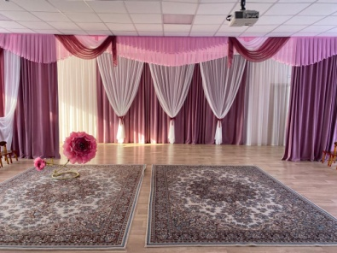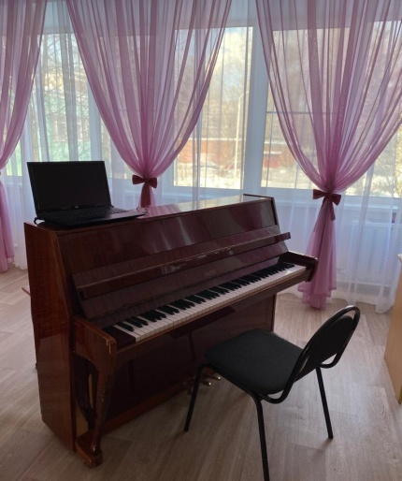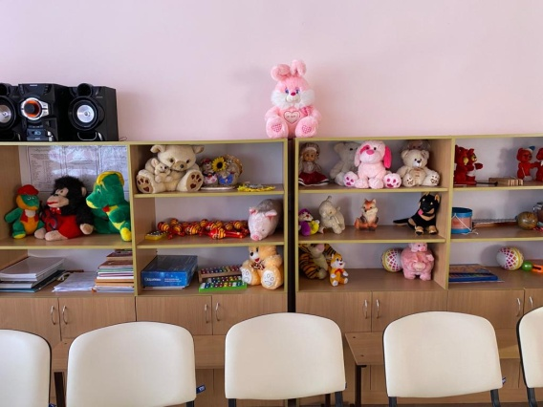

Наименование: Музыкальный зал
Площадь: 142,6 кв.м
Функциональное использование: Для организации образовательной деятельности в процессе организации различных видов детской деятельности (игровой, коммуникативной, познавательно-исследовательской, продуктивной, музыкально-художественной), для проведения праздников и развлечений, собраний работников и родителей
Оборудование: - Пианино-1шт.
- музыкальный центр – 1шт.
- комплекс мультимедийного оборудования – 1шт.
- Мебель для наглядных пособий и дидактических игр –2 шт.
- Стулья взрослые – 25 шт.
- стулья детские – 40 шт.
- музыкальные инструменты для детей

